Příloha č. 3 k obecně závazné vyhlášce obce Modletice č. 2/2026, kterou se stanovují pravidla pro pohyb psů na veřejném prostranství v obci Modletice.
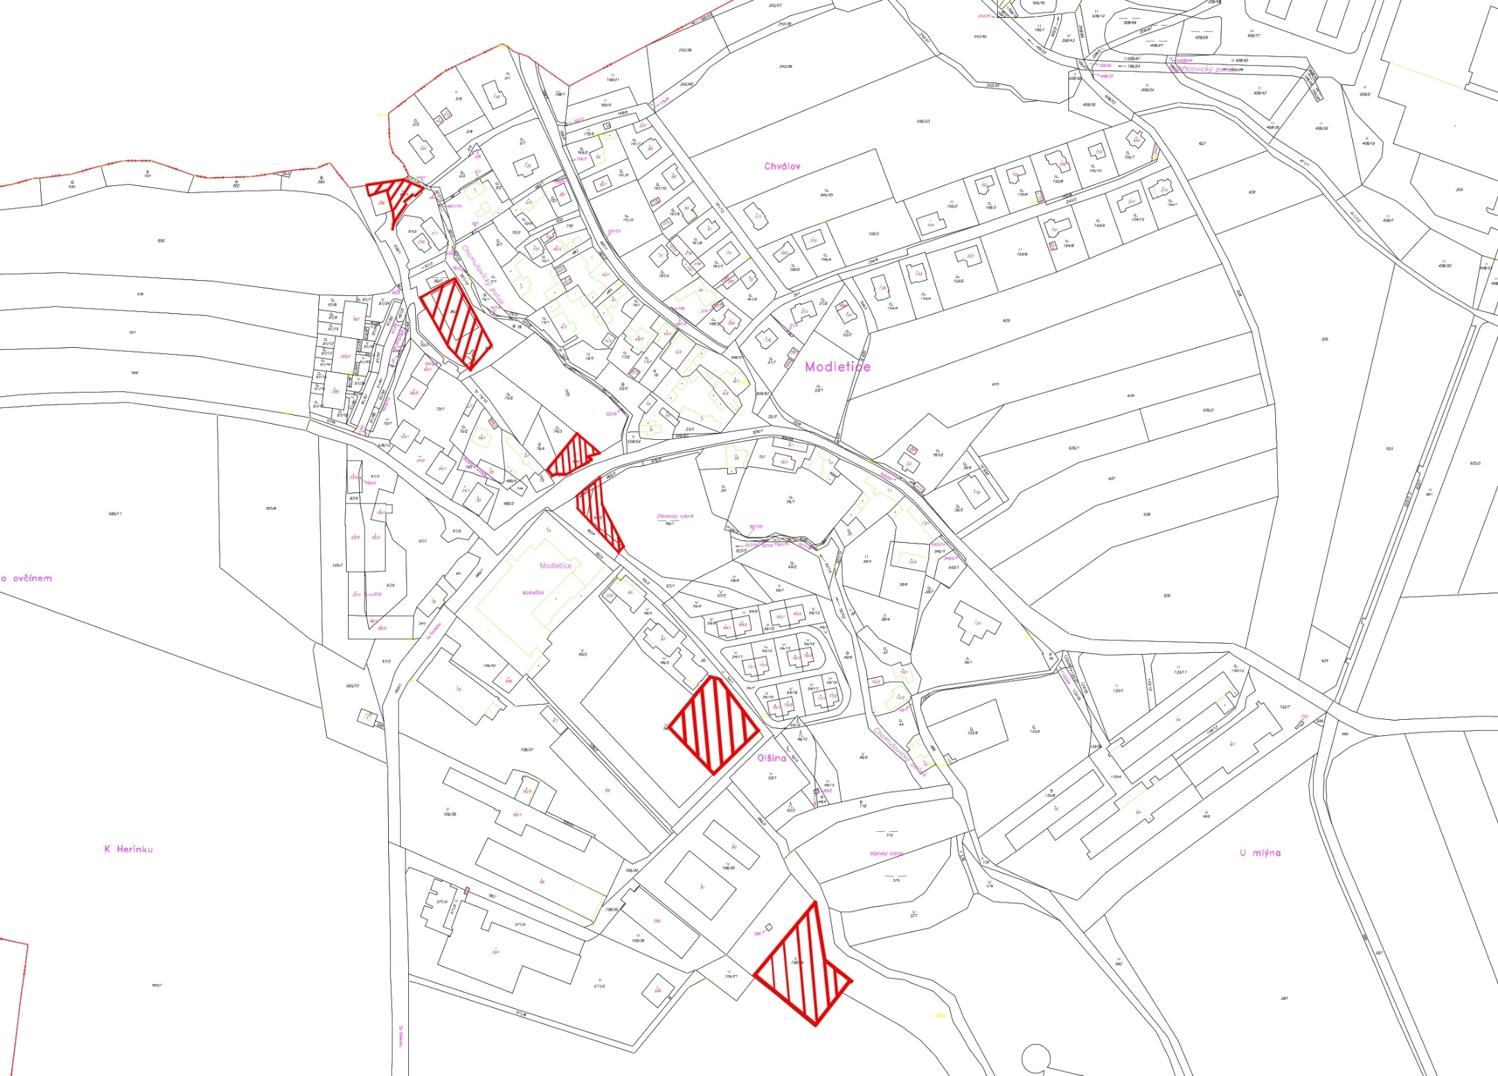
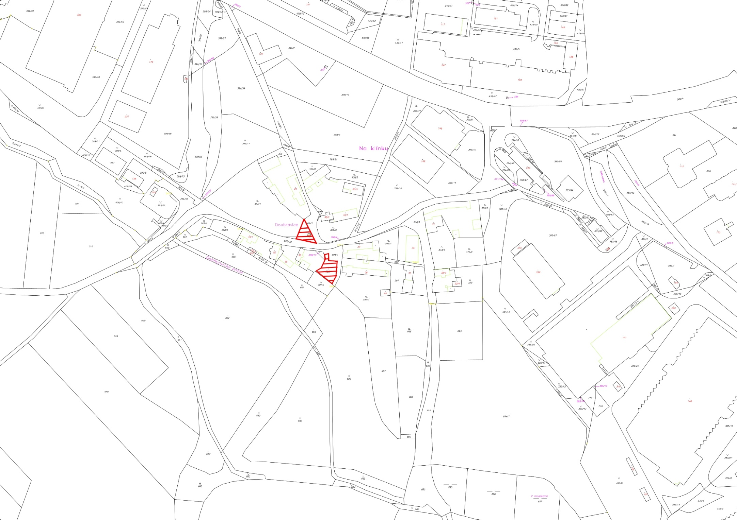
Příloha č. 3 k obecně závazné vyhlášce obce Modletice č. 2/2026, kterou se stanovují pravidla pro pohyb psů na veřejném prostranství v obci Modletice.
